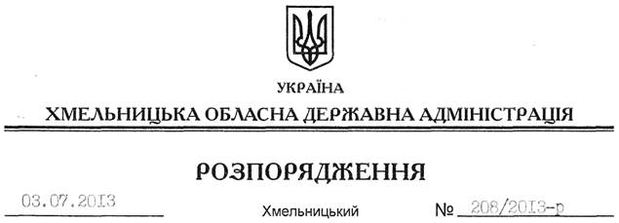

Про надання дозволу на розробку проекту землеустрою щодо відведення земельної ділянки ТОВ “СК Петроліум”

На підставі статей 6, 21, 39 Закону України “Про місцеві державні адміністрації”, статей 17, 93, 122, 123, 124, 134 Земельного кодексу України, статті 50 Закону України “Про землеустрій”, розглянувши клопотання ТОВ “СК Петроліум” від 13 травня 2013 року № 58 та подані матеріали:
1. Надати дозвіл товариству з обмеженою відповідальністю “СК Петроліум” на розроблення проекту землеустрою щодо відведення земельної ділянки державної власності в оренду за рахунок земель промисловості, транспорту, зв’язку, енергетики, оборони та іншого призначення, орієнтовною площею 0,2500 га, що знаходиться за межами населених пунктів на території Стуфчинецької сільської ради Хмельницького району, автодорога № 20 Житомир-Чернівці в районі садового товариства “Сонячний”, для розміщення та експлуатації будівель і споруд додаткових транспортних послуг та допоміжних операцій.
2. ТОВ “СК Петроліум” при розробленні проекту землеустрою щодо відведення земельної ділянки забезпечити дотримання вимог чинного законодавства.
3. Контроль за виконанням цього розпорядження покласти на заступника голови облдержадміністрації В.Галищука.

Голова адміністрації В.Ядуха

